Iskierki 06 - 09.04. 2021r.
„ Zwierzęta sawanny i dżungli ”
Dzień tygodnia | Rodzaj aktywności | Propozycje nauczycieli
Wtorek  06.04.2021 r | „Zuch poznaje świat i pięknie śpiewa” – aktywność poznawcza i język angielski. | - Wysłuchaj wiersza B. Szelągowskiej „Zwierzęta w Afryce”  ( załącznik 1 )  Spróbuj odpowiedzieć na pytania:  - - Jakie zwierzęta są wymienione w wierszu?  - Gdzie żyją te zwierzęta?  - Gdzie my możemy spotkać takie zwierzęta?  - Czy w Poznaniu jest takie miejsce? Jak się  ono nazywa?  - Nazwij zwierzęta przedstawione na ilustracji.  ( załącznik 2 )  ( 3-4 latek) - Podziel ich nazwy rytmicznie na sylaby  np. kan-gu-ry, lwy…  ( 4-latek ) – policz, ile te wyrazy mają sylab
Środa  07.04.2021r | „Zuch z matematyką za pan brat”- aktywność matematyczna. | Rozwiąż zagadki z załącznika 3.  Policz zwierzęta z karty pracy ( załącznik 4 ).  - Odpowiedz, ile jest ulubionych zwierzątek cioci Dorotki?  Zadanie dodatkowe dla chętnych Iskierek:  Poćwicz swoją spostrzegawczość, wykonując zadania z załącznika 5
Czwartek  08.04.2021r | „Zuch rymuje, recytuje, śpiewa pisze i głoskuje”-aktywność wspierająca rozwój motoryki małej, zmysłu dotyku oraz rozwoju mowy. | - „Czy wiesz, jakie to zwierzę?”  - rozpoznaj, jakie zwierzęta słychać na filmiku i spróbuj je naśladować.  - Posłuchaj uważnie piosenki  Link do filmiku:  https://www.youtube.com/watch?v=qkA2NHliZtg  - Naucz się refrenu piosenki  Zadanie dla chętnych Iskierek:  Połącz kreski, aby powstał piękny lew.  Jeśli masz ochotę możesz go pokolorować.
Piątek  09.04.2021r | „ Zuch buduje, maluje, rysuje i konstruuje i zdjęcia swoich budowli wykonuje”-aktywność plastyczno- konstrukcyjna. | Praca plastyczna - „Żyrafka”  Potrzebne materiały:  - kartka  - kredki lub farby  - czarny pisak  - klej  - papier kolorowy  Instrukcja:  1. Poproś o pomoc Rodzica lub rodzeństwo.  Odrysuj swoją rękę ( kciuk musi być schowany ).  - Pokoloruj kredkami lub namaluj plamy brązową  farbą.  - Zaznacz różki czarnym pisakiem.  - Przyklej lub narysuj oczy, nos i buzię.  - Możesz dokleić trawę.  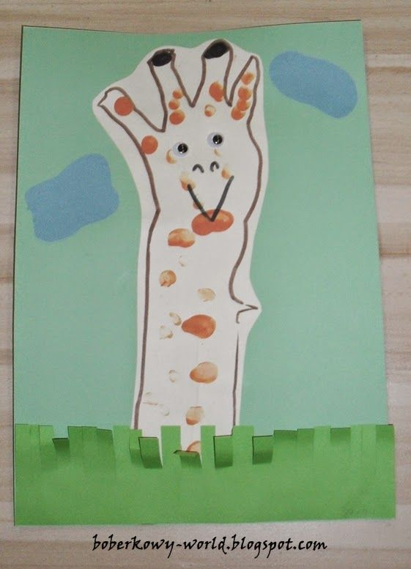  Prosimy o przesłanie zdjęcia pracy dziecka  Zadanie dla chętnych:  Zbuduj z klocków bardzo długiego węża. Spróbuj go zmierzyć linijką, krokami, sznurkiem.

